**HƯỚNG DẪN SỬ DỤNG HỆ THỐNG LUYỆN LẬP TRÌNH**

Để có bài, và kỳ thi sử dụng trên hệ thống, quy trình chung là:

Đăng bài

Tạo kỳ thi

1. **Đăng bài**

Quy trình để tạo một bài tập trên hệ thống:

Tạo bài

Chỉnh sửa bài, thêm testcase,…

* 1. ***Tạo bài:***

Đăng nhập vào hệ thống, vào **Quản trị**, chọn **Bài**, chọn nút **Thêm**, tiến hành nhập các thông tin liên quan đến bài toán và lưu lại.

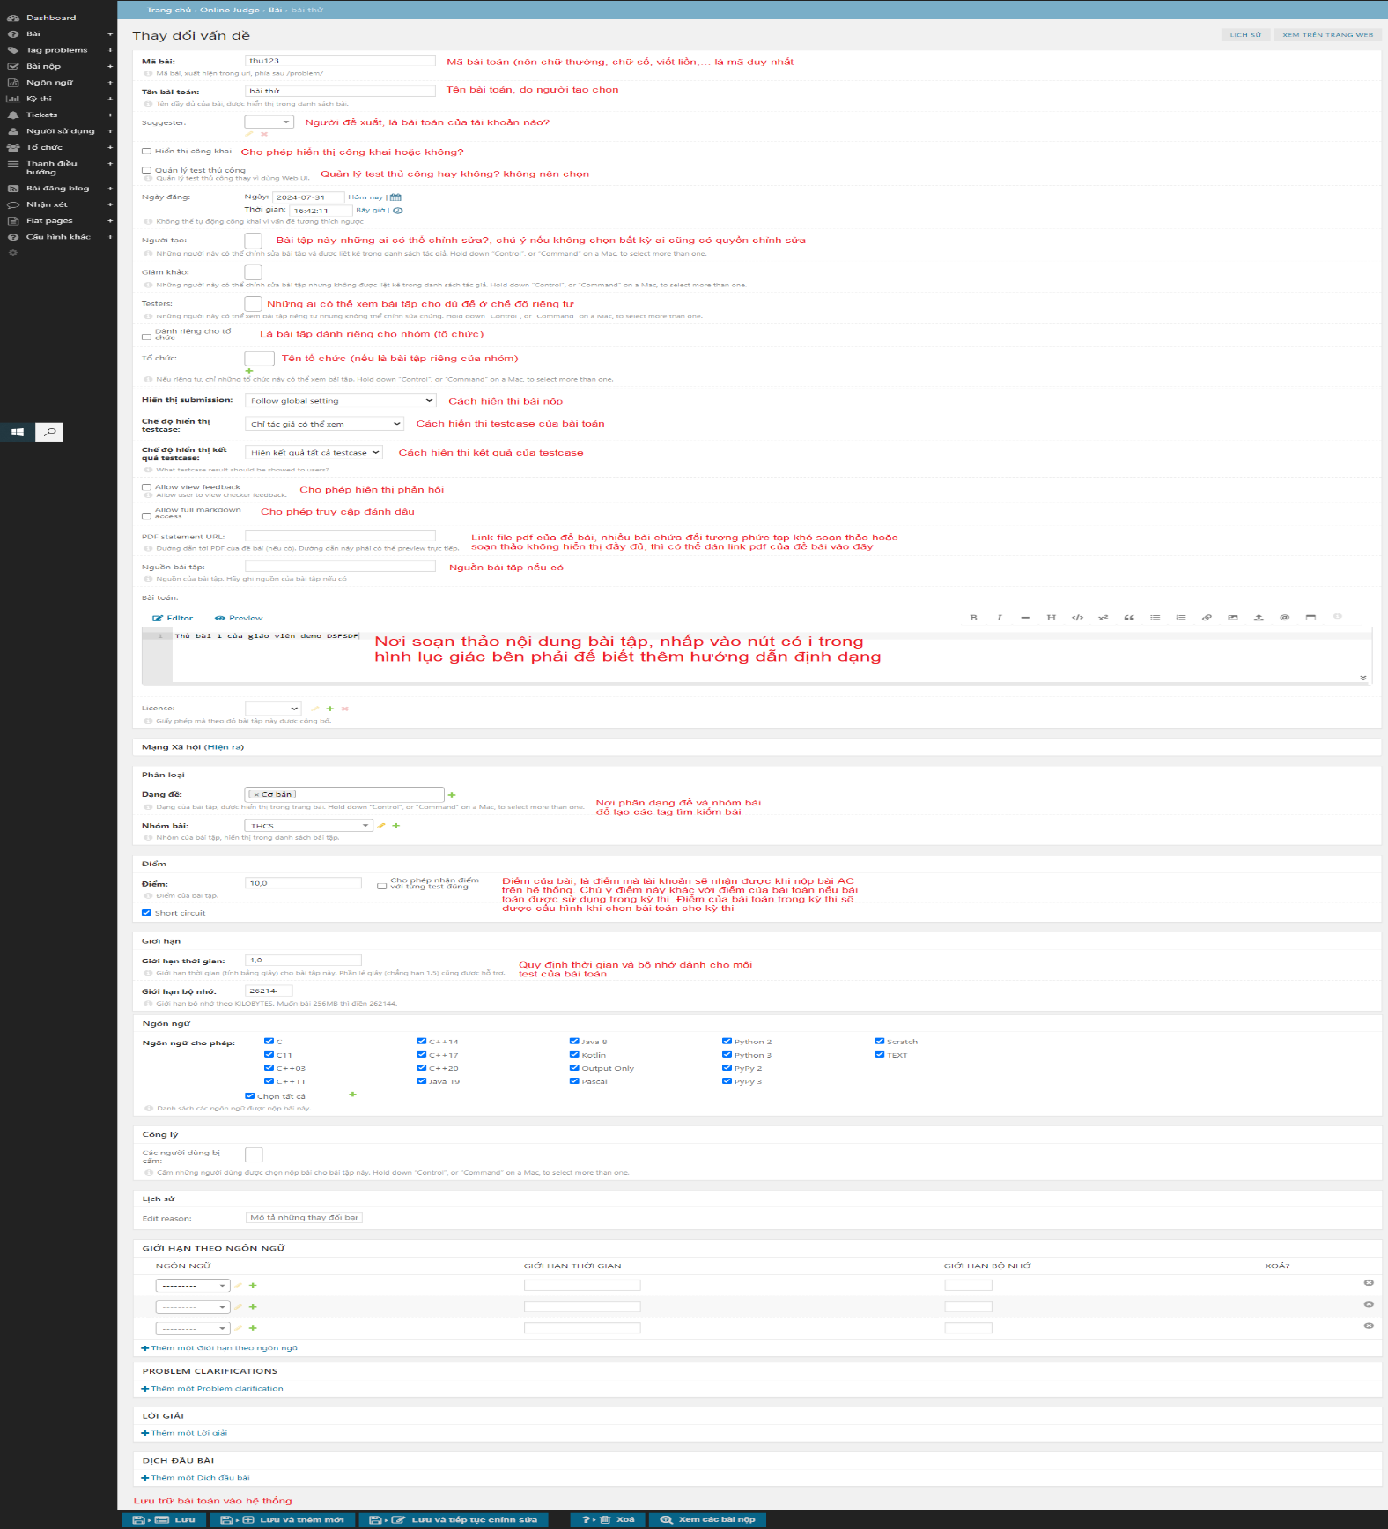

* 1. ***Chỉnh sửa đề và thêm testcase:***
     1. *Chỉnh sửa đề bài*

Trong **Quản trị**, chọn mục **Bài**, trong danh sách cách bài chọn **Xem trên trang web** của bài cần sửa sau đó chọn **Sửa đề bài**:

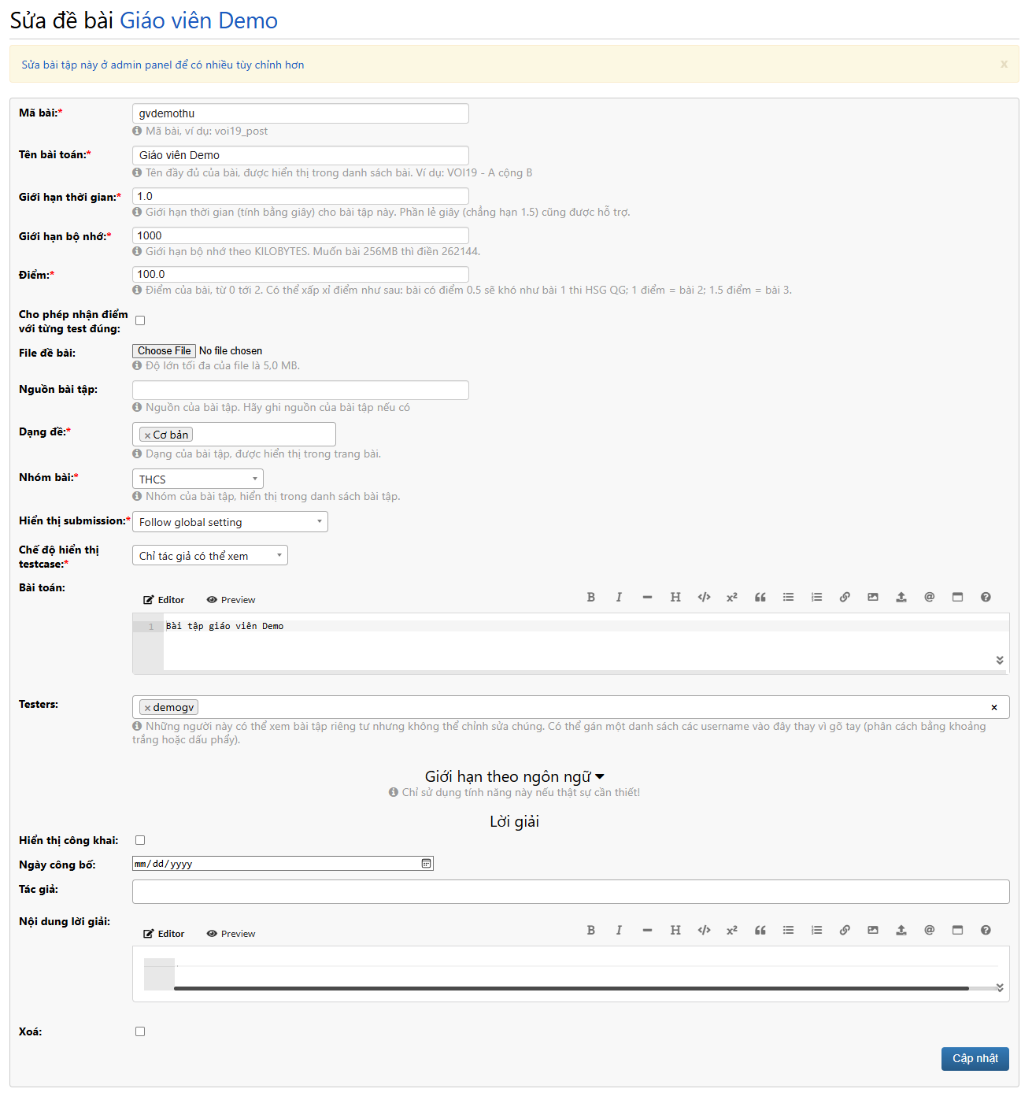

* + 1. *Thêm testcase*

Trong **Quản trị**, chọn mục **Bài**, trong danh sách cách bài chọn **Xem trên trang web** của bài cần sửa sau đó chọn **Sửa đổi test**:

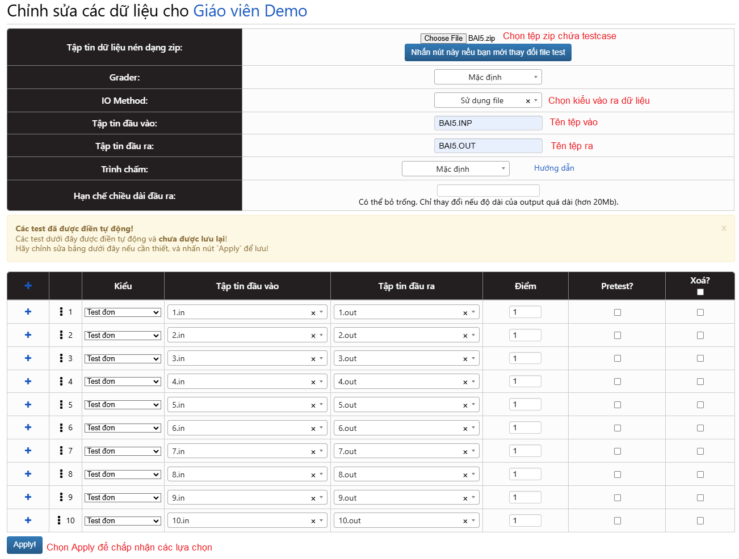

***Chú ý:*** Các test của bài toán được đặt trong cùng một tệp .zip, trong đó 1.in và 1.out là 2 tệp ứng với test1, 2.in và 2.out là 2 tệp tiếp theo ứng với test 2,…

1. **Tạo Kỳ thi**

Chức năng cho phép tạo kỳ thi (cấu hình các thông tin của kỳ thi, chọn các bài đã có làm các câu trong đề thi của kỳ thi,…)

